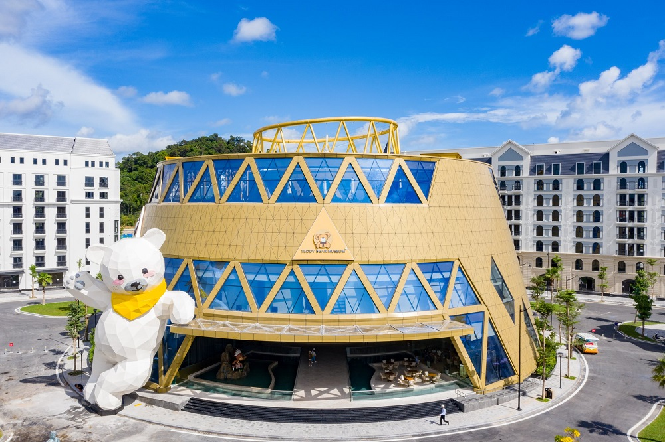

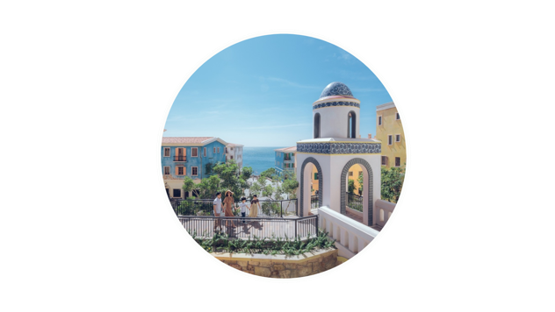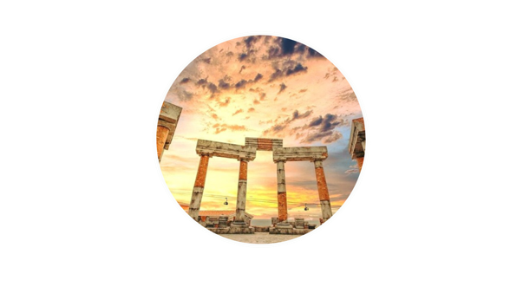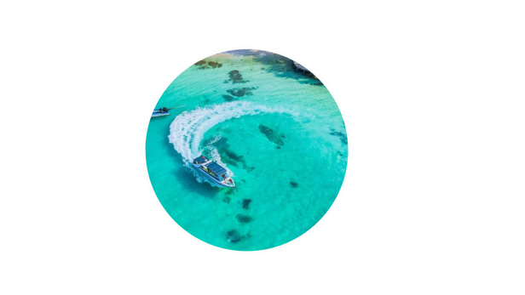

**PHU QUOC**

***CHƯƠNG TRÌNH THAM QUAN***

***CHECK-IN CẦU HÔN-KISS BRIDGE TẠI ĐẢO NGỌC***

***Thời gian: 3 ngày 2 đêm***

* Tặng chương trình câu cá - lặn ngắm san hô trên biển trải nghiệm khung cảnh sinh hoạt của ngư dân biển đảo.
* Check-in Cầu Hôn – Kiss Bridge Phú Quốc.
* Tham quan nhà tù Phú Quốc - nơi giam cầm hàng ngàn chiến sĩ cách mạng Cộng sản, và tiến hành các cuộc tra tấn dã man nhất trong lịch sử kháng chiến chống thực dân Pháp và đế quốc Mỹ.
* Hướng dẫn viên nhiệt tình, kinh nghiệm, am hiểu kiến thức tuyến điểm phục vụ đoàn theo tour.

|  |  |  |  |  |
| --- | --- | --- | --- | --- |
| **NGÀY 1** | **TP.HCM – PHÚ QUỐC** | **Ăn sáng** | **Ăn trưa** | **Ăn tối** |
|  | **✓** | **✓** |

**Sáng:** Xe và HDV Phú Quốc đón quý khách tại sân bay/bến tàu theo giờ hẹn.

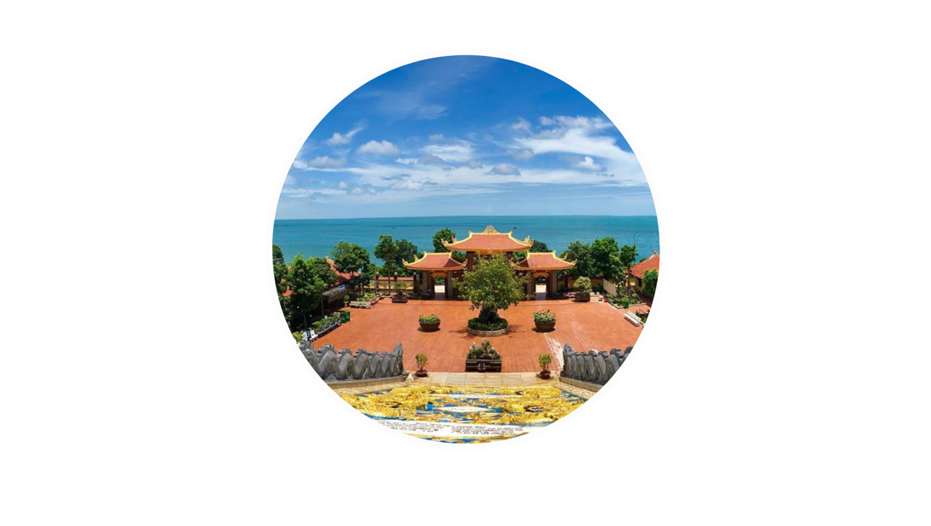Khởi hành tham quan:

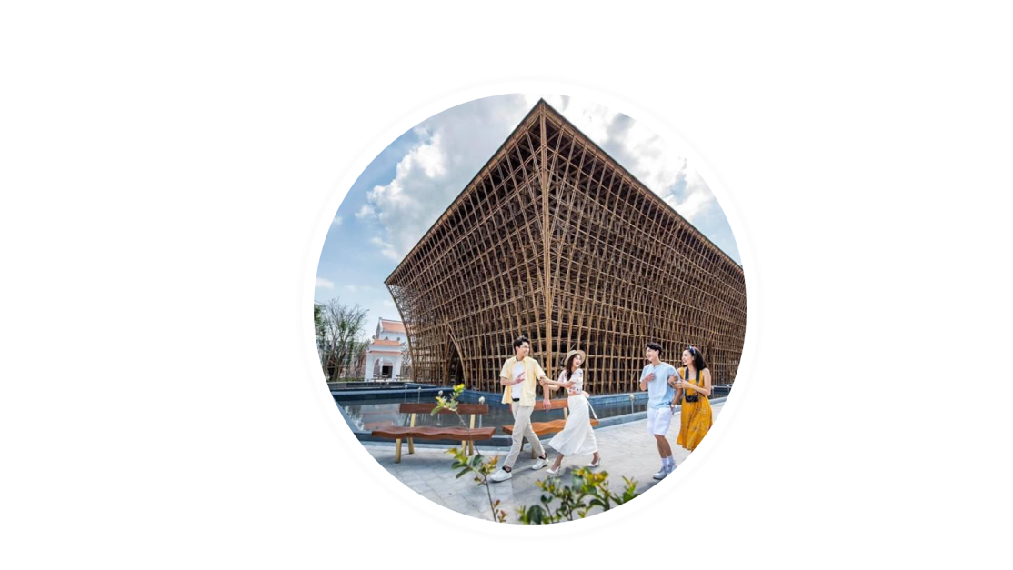Xe và Hướng dẫn viên sẽ đưa Qúy khách tham quan **Dinh Cậu, Dinh Bà,** biểu tượng đặc trưng về vùng đất tâm linh của Phú Quốc.

**Trưa:** Qúy khách dùng cơm trưa tại nhà hàng. Xe đưa đoàn về khách sạn nhận phòng nghỉ ngơi. *(Khách sạn nhận phòng lúc 14h00)*

**Chiều:** Xe và Hướng dẫn viên đưa Qúy khách tham quan:

* Cơ sở nuôi cấy Ngọc Trai: Không gian nơi đây cũng vô cùng sang trọng với những món trang sức được trưng bày nơi đây, quý khách cũng có cơ hội sở hữu những sản phẩm từ Ngọc trai chính hiệu.
* 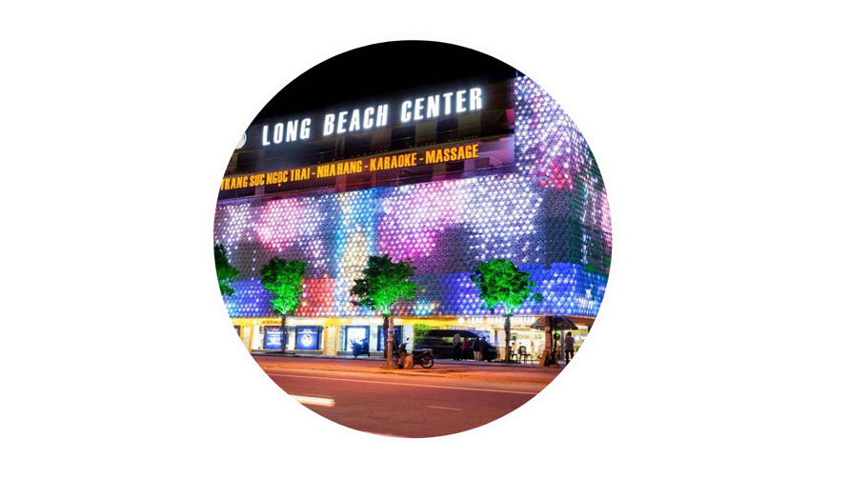**Vườn Tiêu Suối Đá, Suối tranh** *(nước nhiều từ tháng 6 – tháng 11 trong năm –* ***chi phí vé tham quan tự túc****).*
* **Cơ sở hải sản khô**, **Cơ sở sản xuất rượu vang sim** *(loại vang riêng của đảo).*

**Chiều:** Qúy khách dùng cơm tối tại nhà hàng*.*

**19h00:** Khởi hành đến Bắc đảo Phú Quốc. Khám phá Grand world – Thành phố không ngủ.

***(Không tính phí vào cổng - Chi phí các vé vui chơi khách tự túc)***

* Tham quan Kiến trúc nhà Tre độc đáo
* Khu mái Vòm ánh sáng đổi màu độc đáo Clarke Quay
* Tham quan Công viên tình yêu
* Ngắm dòng sông Venice phong cách Italia
* Tháp hẹn hò

**20h15 – 21h00:** Thưởng thức show diễn **Tinh hoa Việt Nam** – Show diễn triệu đô, được thiết kế và dàn dựng bởi Tổng đạo diễn nổi tiếng **Việt Tú.** ***(Giá vé tham quan tự túc)***

**21h30 – 22h00:** Thưởng thức **Show nhạc nước** vô cùng hoành tráng và vô vàn cảm xúc tuyệt vời tại kênh đào Grand world. ***(Chương trình biểu diễn miễn phí )***

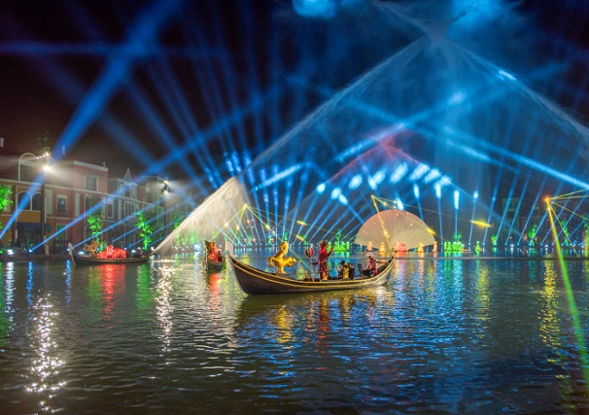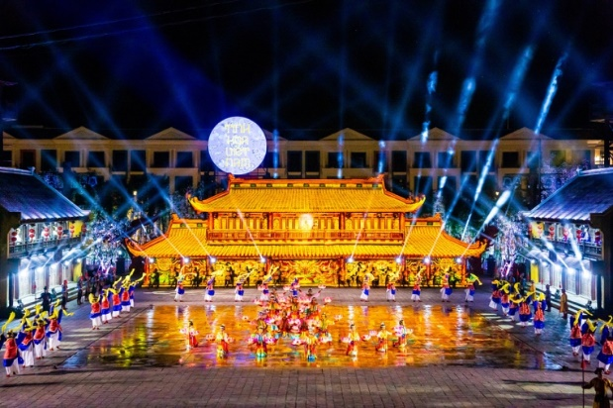Kết thúc chương trình khám phá Grandword, xe đưa quý khách về lại Khách sạn nghỉ ngơi.

|  |  |  |  |  |
| --- | --- | --- | --- | --- |
| **NGÀY 2** | **KHÁM PHÁ NAM ĐẢO** | **Ăn sáng** | **Ăn trưa** | **Ăn tối** |
| **✓** | **✓** | **✓** |

**Sáng:** Quý khách dậy sớm ngắm cảnh bình minh trên Đảo Ngọc, dùng điểm tâm sáng tại khách sạn.

Xe và Hướng dẫn viên đón Qúy khách bắt đầu khám phá Nam đảo:

**Khu di tích lịch sử Nhà Tù Phú Quốc**: Được mệnh danh là địa ngục trần gian, nơi đã từng trải qua hai thời kỳ thực dân Pháp và đế quốc Mỹ.

**Nhà thùng nước mắm truyền thống Phú Quốc :** Tham quan các làng nghề truyền thống lâu đời ở trên đảo

Xe đưa Qúy khách đến cảng biển, lên tàu và bắt đầu cuộc trải nghiệm hành trình **Câu cá lặn ngắm san 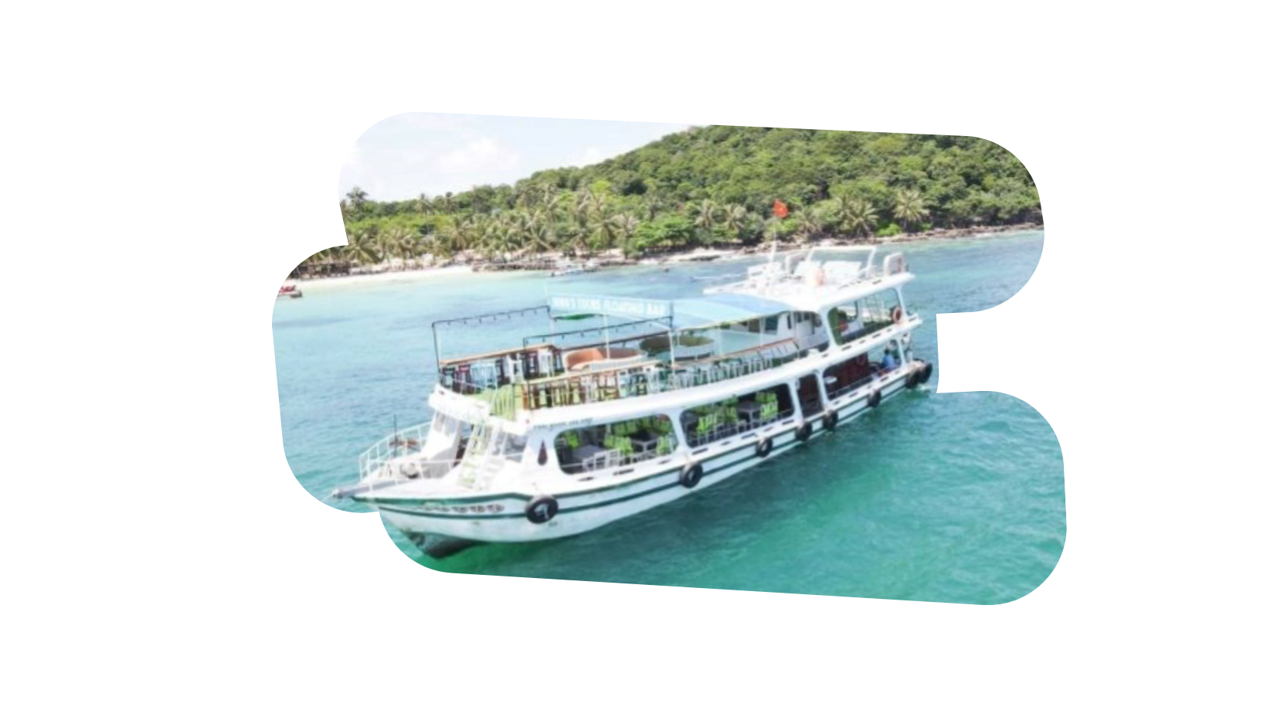hô trên tàu**. Qúy khách được cung cấp thiết bị câu cá (dây câu, mồi) và được trang bị áo phao, kính lặn, ống thở khi tham gia lặn biển ngắm san hô.

**Trưa:** Qúy khách được trải nghiệm bữa ăn trên tàu.

**Chiều:** Qúy khách trở lại cảng biển và tiếp tục hành trình :

**Thăm quan và viếng Chùa Hộ Quốc: (*Thiền Viện Trúc Lâm Hộ Quốc)*** đây là một địa điểm tham quan tâm linh mới của Phú Quốc.

**Chiều:** **Check-in Địa Trung Hải Phú Quốc, Đấu Trường La Mã, Cầu Hôn Kiss Brridge** tại thị trấn Hoàng hôn. ***(Chi phí vé tham quan tự túc)***

***\* Option thêm:*** Xem show diễn mang tên "**Kiss The Stars**” - Nụ Hôn giữa Ngàn Sao sẽ đưa 5.000 khán giả đi xuyên qua dải ngân hà để theo chân cuộc tình của Mộc Và Kim cùng những người bạn chiến đấu chống lại mối đe dọa từ vũ trụ. ***(Chi phí tự túc)***

**Tối:** Qúy khách dùng cơm tối*.* Tự do tham quan Chợ Đêm.

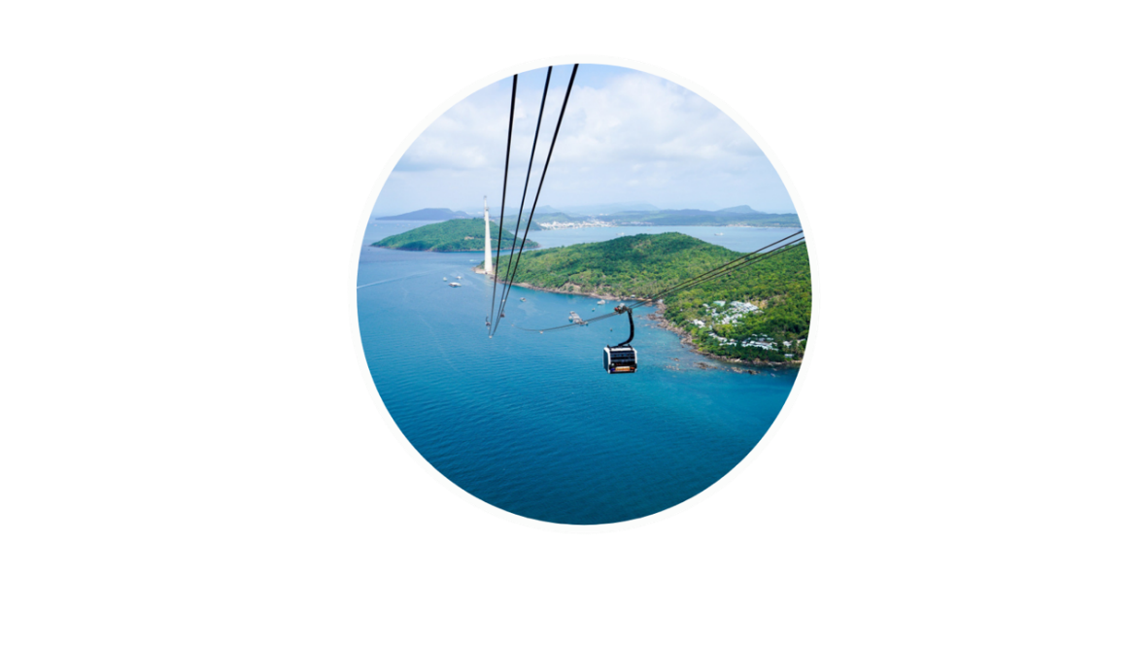***CHƯƠNG TRÌNH THÊM:*** *(chi phí tự túc )*

### LỰA CHỌN 1 : CÁP TREO HÒN THƠM

***Cáp treo Hòn Thơm*** *có chiều dài 7899,9m xuất phát từ ga An Thới, qua đảo Hòn Dừa,Hòn Rỏi và kết thúc ở Hòn Thơm. Di chuyển trên cáp treo, du khách không chỉ được trải nghiệm chuyến du ngoạn kỳ thú trên không trung mà còn được chiêm ngưỡng thiên nhiên hoang sơ, hùng vĩ, khám phá trọn vẹn vẻ đẹp tựa thiên đường của mây trời Nam Đảo Ngọc.*

### LỰA CHỌN 2: VINWONDERS – SAFARI

***Vườn Thú Mở - Vinpearl Safari****: Phú Quốc theo mô hình Safari Singapore Công viên Chăm sóc và bảo tồn động vật Vinpearl Safari Phú Quốc có tổng diện tích gần 500ha, được xây dựng theo mô hình bán hoang dã. Trong đó, các động vật quý hiếm được đảm bảo chăm sóc và bảo tồn trong môi trường thiên nhiên mở.*

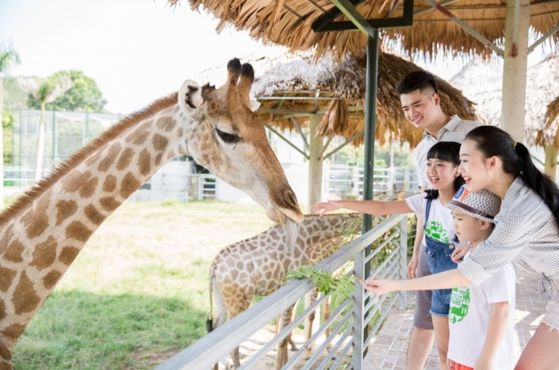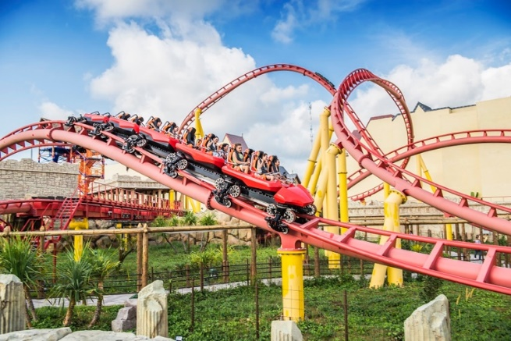

### VinWonders Phú Quốc – Công viên chủ đề đầu tiên tại Việt Nam

* + Khu cảm giác mạnh - Thế giới phiêu lưu
  + Khu công viên nước - Thế giới lốc xoáy
  + Khu lâu đài trung tâm – Châu Âu trung cổ
  + Khu cổ tích – Thế giới diệu kỳ
  + Khu Viking – Ngôi làng bí mật
  + Cung điện hải vương

|  |  |  |  |  |
| --- | --- | --- | --- | --- |
| **NGÀY 3** | **PHÚ QUỐC – TP.HCM** | **Ăn sáng** | **Ăn trưa** | **Ăn tối** |
| **✓** |  |  |

**Sáng:** Qúy khách dùng điểm tâm tại khách sạn, nghỉ ngơi tại khách sạn. Làm thủ tục trả phòng.

Xe và Hướng dẫn viên sẽ đưa Qúy khách khởi hành ra sân bay theo giờ bay của Qúy khách. Kết thúc chương trình và hẹn gặp lại Quý khách trong những hành trình tiếp theo.

\**Ghi chú: Lịch trình thăm quan có thể thay đổi linh hoạt theo thực tế.*

# ***DỊCH VỤ BAO GỒM:***

# 01 xe ô tô du lịch hiện đại, điều hòa, đời mới đưa đón theo chương trình

# Khách sạn/Resort: phòng tiện nghi điều hoà, tivi, nóng lạnh khép kín 02 người/phòng. Trường hợp lẻ nam hoặc nữ ngủ ghép 03 người/ phòng.

# Tàu câu cá lặn ngắm san hô.

# Ăn sáng: 02 bữa sáng tại khách sạn (áp dụng với dịch vụ bao gồm phòng).

# Bữa chính: Ăn 03 bữa cho chương trình 3N2D tại nhà hàng định mức 150.000 đồng/người/bữa. Và 01 bữa ăn trên tàu câu cá.

# Hướng dẫn viên nhiệt tình, kinh nghiệm, am hiểu kiến thức tuyến điểm phục vụ đoàn theo tour.

# Bảo hiểm du lịch mức cao nhất 20.000.000 đồng/người/vụ (Hai mươi triệu đồng).

# Nước uống, khăn lạnh phục vụ đoàn: 01 chai nước + 01 khăn lạnh/ngày.

# Thuốc, Y tế phục vụ theo tour.

# ***DỊCH VỤ KHÔNG BAO GỒM:***

# Thuế VAT.

# Chi phí ngủ phòng đơn và các chi phí cá nhân ngoài chương trình.

# Chi phí vé Suối Tranh: 30.000Đ/Vé Người lớn.

# Vinwonders: 950,000đ/vé người lớn - 710,000đ/vé trẻ em.

# Safari: 650,000đ/vé người lớn - 490,000đ/vé trẻ em.

# Vinwonders + Safari: 1,350,000đ/vé người lớn – 1,000,000đ/vé trẻ em.

# Cáp treo - công viên nước: 600,000đ/vé người lớn – 450.000đ/vé trẻ em.

# Cáp treo - công viên nước - buffet: 800,000đ/vé người lớn – 600.000đ/vé trẻ em.

* Tinh Hoa Việt Nam: 300.000đ/vé người lớn – 230.000đ/vé trẻ em
* Vé Kiss The Start Show VIP: 350.000đ/vé người lớn – 300.000đ/vé trẻ em
* Vé Cầu Hôn – Kiss Bridge: 100.000đ/vé người lớn – 70.000đ/vé trẻ em *(Trước 16h00 hàng ngày)*
  + - *Đối với khách hàng từ 70 – 85 tuổi, gia đình và quý khách phải cam kết đảm bảo tình trạng sức khỏe với chúng tôi trước khi tham gia tour. Nếu có bất cứ sự cố nào xảy ra trên tour công ty không chịu trách nhiệm dưới mọi tình huống.*
    - *Thời gian nhận phòng sau* ***14:00****, trả phòng trước* ***12:00****.*